1.- El primer requisito que debe considerar para las políticas de seguridad es la creación de los roles, con su descripción como se muestra en la siguiente tabla:

|  |  |
| --- | --- |
| Nombre del Rol | Descripción |
| Asesores | Rol utilizado para este usuario el cual tendrá como actividades definidas ver el registro de los equipos que el este asesorando y ver la puntuación de su equipo |
| Docentes | Rol utilizado para este usuario el cual tendrá como actividades definidas las cuales podrá realizar dentro de la base de datos, este usuario el cual será de tipo Docente y entre sus principales actividades que realizara son: registrar a las categorías, editar las carreras, agregar problemas, entre otras cosas |
| Alumno | Rol utilizado para este usuario el cual tendrá como actividades definidas las cuales el podrá realizar dentro de la base de datos, este usuario será de tipo Alumno y entre sus principales actividades tenemos: Registrarse como usuario, seleccionar el problema a realizar, registrar su equipo y seleccionar su carrera |

2.- Una vez que hayamos creado los roles en la base de datos debemos de asignar los permisos que corresponderán a cada rol para los cuales se van a considerar las siguientes tablas:

**Rol de Docentes**

|  |  |  |  |  |  |
| --- | --- | --- | --- | --- | --- |
| Tablas | Select | Insert | Update | Delete | Exec |
| Usuarios |  |  |  |  | NA |
| Alumnos |  |  |  |  | NA |
| Docentes |  |  |  |  | NA |
| Equipos |  |  |  |  | NA |
| Categorías |  |  |  |  | NA |
| Carreras |  |  |  |  | NA |
| Ediciones |  |  |  |  | NA |
| ProblemasResueltos |  |  |  |  | NA |
| ProblemasPropuestos |  |  |  |  | NA |
| BancoProblemas |  |  |  |  | NA |
| sp_alumnos_equipos | NA | NA | NA | NA |  |

Además de los permisos mencionados anteriormente, a los usuarios que pertenecen al rol de administrador también se deben agregar a los siguientes roles administrativos:

|  |  |  |
| --- | --- | --- |
| Rol administrativo | Procedimiento almacenado a utilizar | Rol/Usuario |
| Sysadmin | Sp_addsrvrolemember | Ernesto Fernández Ortiz |
| Db_owner | Sp_addrolemember | Administrador/Docente |
| Sysadmin | Sp_addsrvrolemember | Francisco Godínez Gavilán |
| Db_owner | Sp_addrolemember | Administrador/Docente |

**Rol de Asesores**

|  |  |  |  |  |  |
| --- | --- | --- | --- | --- | --- |
| Tablas | Select | Insert | Update | Delete | Exec |
| Usuarios |  |  |  | E:\Documents and Settings\Administrador\Configuración local\Archivos temporales de Internet\Content.IE5\GXWH61GD\MC900432546[1].png | NA |
| Alumnos |  | E:\Documents and Settings\Administrador\Configuración local\Archivos temporales de Internet\Content.IE5\GXWH61GD\MC900432546[1].png | E:\Documents and Settings\Administrador\Configuración local\Archivos temporales de Internet\Content.IE5\GXWH61GD\MC900432546[1].png | E:\Documents and Settings\Administrador\Configuración local\Archivos temporales de Internet\Content.IE5\GXWH61GD\MC900432546[1].png | NA |
| Docentes |  |  |  | E:\Documents and Settings\Administrador\Configuración local\Archivos temporales de Internet\Content.IE5\GXWH61GD\MC900432546[1].png | NA |
| Equipos |  | E:\Documents and Settings\Administrador\Configuración local\Archivos temporales de Internet\Content.IE5\GXWH61GD\MC900432546[1].png | E:\Documents and Settings\Administrador\Configuración local\Archivos temporales de Internet\Content.IE5\GXWH61GD\MC900432546[1].png | E:\Documents and Settings\Administrador\Configuración local\Archivos temporales de Internet\Content.IE5\GXWH61GD\MC900432546[1].png | NA |
| Categorías |  | E:\Documents and Settings\Administrador\Configuración local\Archivos temporales de Internet\Content.IE5\GXWH61GD\MC900432546[1].png |  | E:\Documents and Settings\Administrador\Configuración local\Archivos temporales de Internet\Content.IE5\GXWH61GD\MC900432546[1].png | NA |
| Carreras |  |  |  |  | NA |
| Ediciones |  |  |  | E:\Documents and Settings\Administrador\Configuración local\Archivos temporales de Internet\Content.IE5\GXWH61GD\MC900432546[1].png | NA |
| ProblemasResueltos |  | E:\Documents and Settings\Administrador\Configuración local\Archivos temporales de Internet\Content.IE5\GXWH61GD\MC900432546[1].png | E:\Documents and Settings\Administrador\Configuración local\Archivos temporales de Internet\Content.IE5\GXWH61GD\MC900432546[1].png | E:\Documents and Settings\Administrador\Configuración local\Archivos temporales de Internet\Content.IE5\GXWH61GD\MC900432546[1].png | NA |
| ProblemasPropuestos |  | E:\Documents and Settings\Administrador\Configuración local\Archivos temporales de Internet\Content.IE5\GXWH61GD\MC900432546[1].png | E:\Documents and Settings\Administrador\Configuración local\Archivos temporales de Internet\Content.IE5\GXWH61GD\MC900432546[1].png | E:\Documents and Settings\Administrador\Configuración local\Archivos temporales de Internet\Content.IE5\GXWH61GD\MC900432546[1].png | NA |
| BancoProblemas |  |  |  |  | NA |
| sp_alumnos_equipos | NA | NA | NA | NA |  |

**Rol de Alumnos**

|  |  |  |  |  |  |
| --- | --- | --- | --- | --- | --- |
| Tablas | Select | Insert | Update | Delete | Exec |
| Usuarios |  | E:\Documents and Settings\Administrador\Configuración local\Archivos temporales de Internet\Content.IE5\GXWH61GD\MC900432546[1].png |  | E:\Documents and Settings\Administrador\Configuración local\Archivos temporales de Internet\Content.IE5\GXWH61GD\MC900432546[1].png | NA |
| Alumnos |  | E:\Documents and Settings\Administrador\Configuración local\Archivos temporales de Internet\Content.IE5\GXWH61GD\MC900432546[1].png |  | E:\Documents and Settings\Administrador\Configuración local\Archivos temporales de Internet\Content.IE5\GXWH61GD\MC900432546[1].png | NA |
| Docentes |  | E:\Documents and Settings\Administrador\Configuración local\Archivos temporales de Internet\Content.IE5\GXWH61GD\MC900432546[1].png | E:\Documents and Settings\Administrador\Configuración local\Archivos temporales de Internet\Content.IE5\GXWH61GD\MC900432546[1].png | E:\Documents and Settings\Administrador\Configuración local\Archivos temporales de Internet\Content.IE5\GXWH61GD\MC900432546[1].png | NA |
| Equipos |  |  |  |  | NA |
| Categorías |  | E:\Documents and Settings\Administrador\Configuración local\Archivos temporales de Internet\Content.IE5\GXWH61GD\MC900432546[1].png |  | E:\Documents and Settings\Administrador\Configuración local\Archivos temporales de Internet\Content.IE5\GXWH61GD\MC900432546[1].png | NA |
| Carreras |  |  | E:\Documents and Settings\Administrador\Configuración local\Archivos temporales de Internet\Content.IE5\GXWH61GD\MC900432546[1].png | E:\Documents and Settings\Administrador\Configuración local\Archivos temporales de Internet\Content.IE5\GXWH61GD\MC900432546[1].png | NA |
| Ediciones |  |  | E:\Documents and Settings\Administrador\Configuración local\Archivos temporales de Internet\Content.IE5\GXWH61GD\MC900432546[1].png | E:\Documents and Settings\Administrador\Configuración local\Archivos temporales de Internet\Content.IE5\GXWH61GD\MC900432546[1].png | NA |
| ProblemasResueltos |  | E:\Documents and Settings\Administrador\Configuración local\Archivos temporales de Internet\Content.IE5\GXWH61GD\MC900432546[1].png | E:\Documents and Settings\Administrador\Configuración local\Archivos temporales de Internet\Content.IE5\GXWH61GD\MC900432546[1].png | E:\Documents and Settings\Administrador\Configuración local\Archivos temporales de Internet\Content.IE5\GXWH61GD\MC900432546[1].png | NA |
| ProblemasPropuestos |  | E:\Documents and Settings\Administrador\Configuración local\Archivos temporales de Internet\Content.IE5\GXWH61GD\MC900432546[1].png | E:\Documents and Settings\Administrador\Configuración local\Archivos temporales de Internet\Content.IE5\GXWH61GD\MC900432546[1].png | E:\Documents and Settings\Administrador\Configuración local\Archivos temporales de Internet\Content.IE5\GXWH61GD\MC900432546[1].png | NA |
| BancoProblemas |  | E:\Documents and Settings\Administrador\Configuración local\Archivos temporales de Internet\Content.IE5\GXWH61GD\MC900432546[1].png | E:\Documents and Settings\Administrador\Configuración local\Archivos temporales de Internet\Content.IE5\GXWH61GD\MC900432546[1].png | E:\Documents and Settings\Administrador\Configuración local\Archivos temporales de Internet\Content.IE5\GXWH61GD\MC900432546[1].png | NA |
| sp_alumnos_equipos | NA | NA | NA | NA | E:\Documents and Settings\Administrador\Configuración local\Archivos temporales de Internet\Content.IE5\GXWH61GD\MC900432546[1].png |

3.- Una vez asignados los permisos a los roles se deben crear los siguientes usuarios y asignarlos a sus respectivos roles

Al crear los usuarios se les asignaran las siguientes características:

|  |  |
| --- | --- |
| Propiedades | Valores |
| Contraseña | T0roM@x |
| BD Default | ConcursoProgram |
| Habilitaremos cambios de contraseña | Si |

4.- Una vez ejecutado el código para la configuración de la política de seguridad, generar las evidencias de ejecución de los códigos SQL y documentarlas en el documento del primer inciso. Entre las evidencias se deben incluir las siguientes capturas de pantalla:

1. 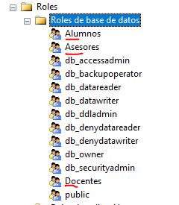Creación de roles:
2. Asignación de permisos a los roles:

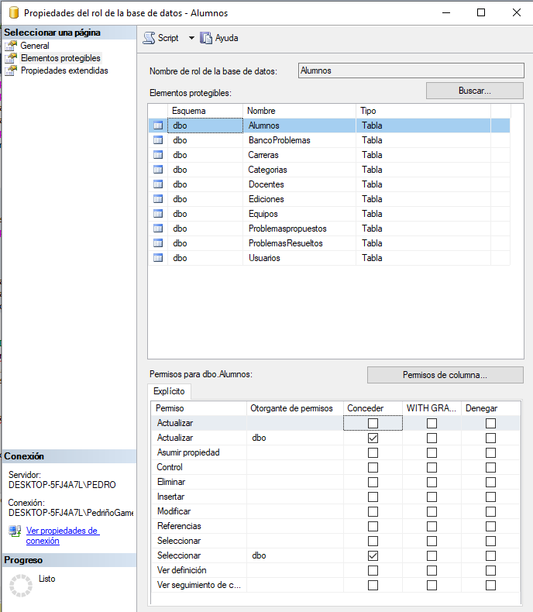

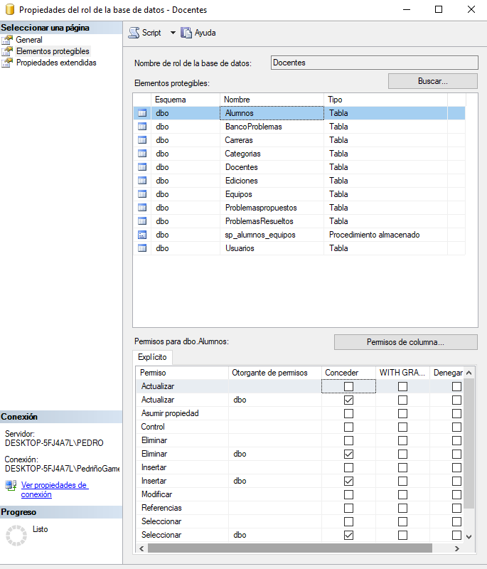

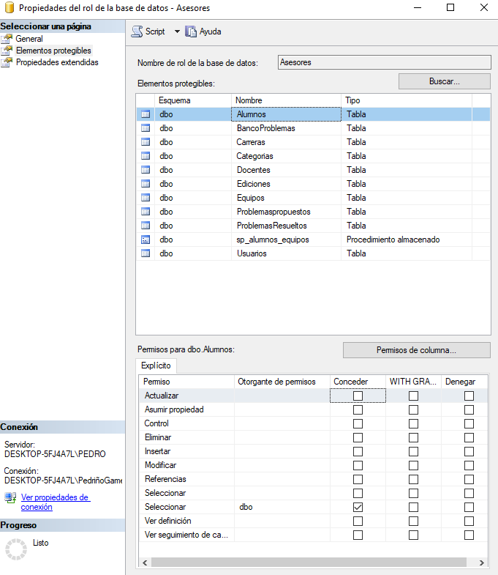

1. Creación y asignación de usuarios a los roles:

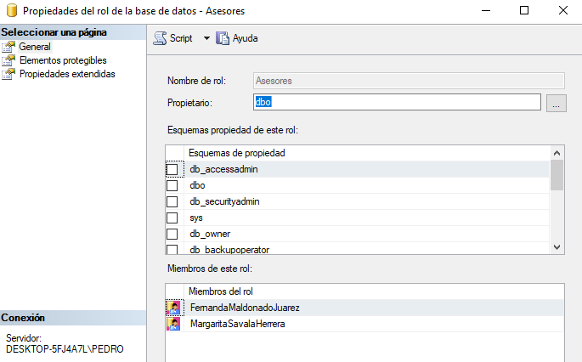

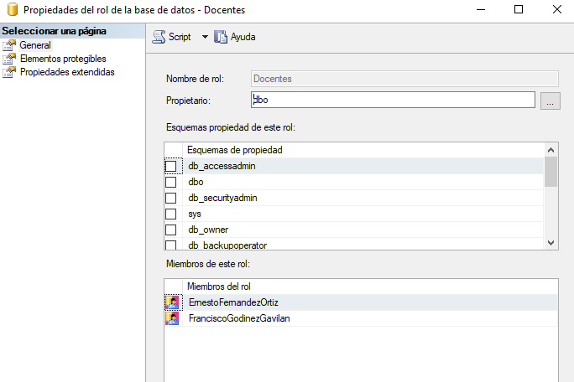

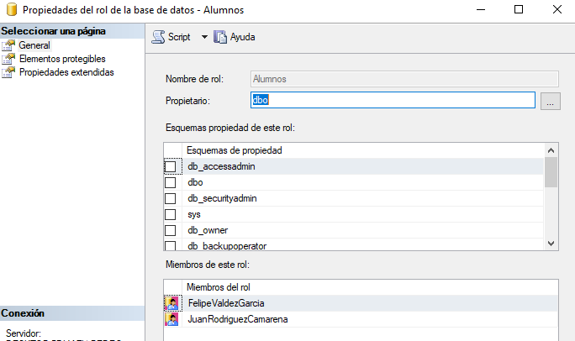

1. Comprobación de los permisos configurados por rol: para esta evidencia se debe elegir un usuario de cada rol y mostrar las evidencias de la ejecución de una operación permitida y de una operación restringida:

Del primer rol el cual será **Docentes**, con la sesión de **FranciscoGoginezGalvan** presentaremos lo que este usuario tiene permitido hacer:

1. Como primer paso selección de usuarios o datos como se muestra a continuación:

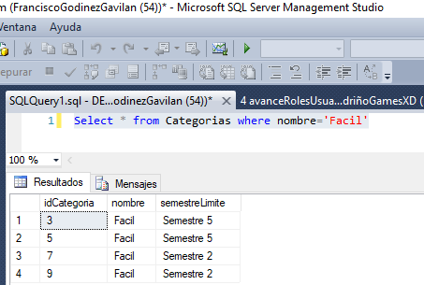

1. Como segundo paso actualización de algún dato de la tabla Categorías como se muestra a continuación:

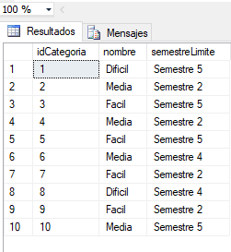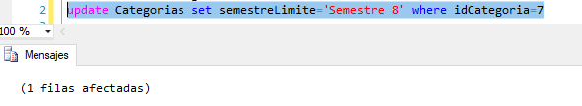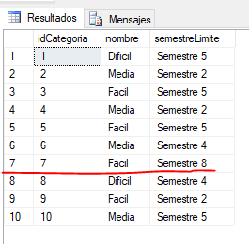

1. 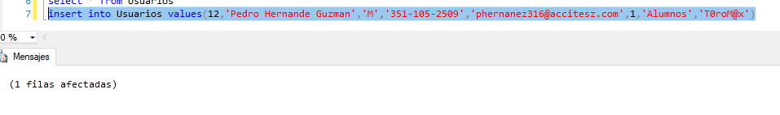Como tercer paso se realizará una Inserción de un nuevo usuario de tipo Alumno:



1. Y por último se eliminará ese Equipo agregado ya que todos los pasos anteriores los puede realizar este usuario de tipo Docente y puede hacer todas estas operaciones:

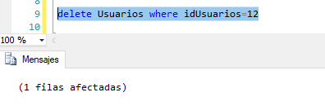

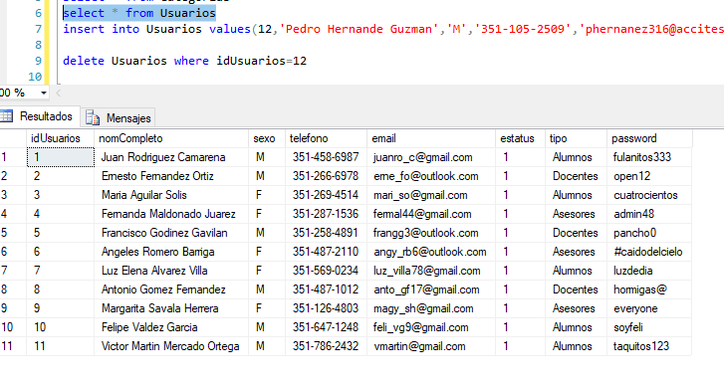

Del primer rol el cual será **Asesores**, con la sesión de **MargaritaSavalaHerrera** presentaremos lo que este usuario tiene permitido hacer:

1. Como primer paso Seleccionaremos a un equipo:

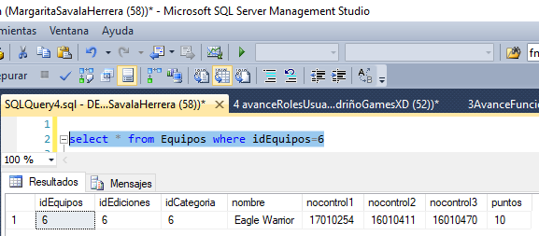

1. Actualizaremos la información del equipo seleccionado:

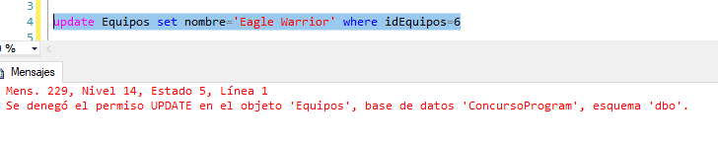

1. Insertaremos una edición nueva e la base de datos con este usuario asesor:

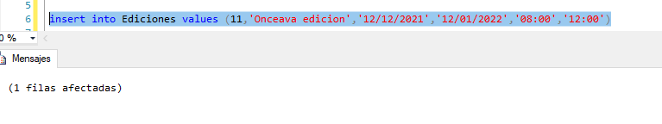

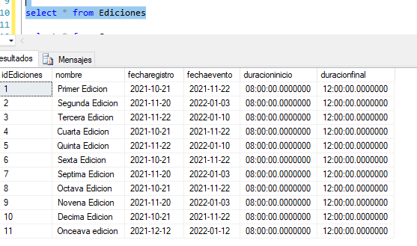

1. Como último paso eliminaremos un Problema Propuesto:

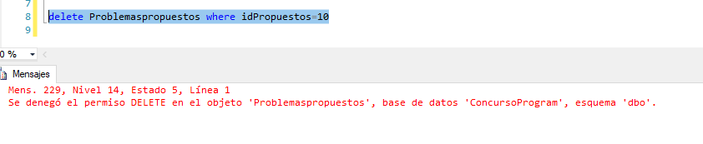

Del primer rol el cual será **Alumnos**, con la sesión de **FelipeValdezGarcia** presentaremos lo que este usuario tiene permitido hacer:

1. Como primer aremos la selección de alguna categoría ya que este permiso de selección lo tiene este usuario:

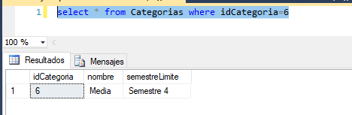

1. Como segundo paso actualizaremos un dato de la tabla docentes como Alumno y esto no lo impedirá por el tipo de permisos que tiene este usuario:

1. Como tercer paso se realizará una Inserción de una nueva categoría y esto no lo impedirá por el tipo de permisos que se le dio al usuario en esta tabla:

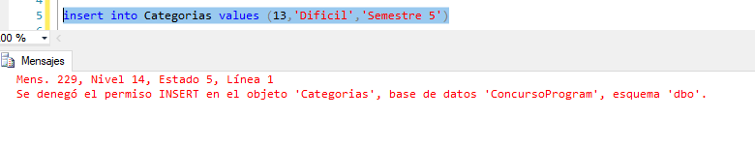

1. Por último, eliminaremos un Problema del Banco y esto de igual forma no lo impedirá por los permisos asignados:

